Задание:
Практическое задание по моделированию. 9 класс.
«Моделирование юбки с расширением «годе»

- Внимательно прочитайте описание модели и рассмотрите эскиз.
- Найдите различия с базовой конструкцией юбки (см. лист ‹Базовый чертеж основы прямой юбки для моделирования»).
В соответствии с эскизом нанесите новые линии фасона, соблюдая пропорции. Обозначьте ваши действия по моделированию на чертеже основы юбки на листе «Контроль практического зада- ния». Используйте для этого слова, значки, стрелки, cnиcoк и т.д.
- Перенесите линии фасона на шаблон из цветной бумаги (чертеж на стр. 2 можно использовать для разрезания).
- Изготовьте из цветной бумаги (стр.4) детали выкройки для раскладки на ткани.
- Аккуратно наклейте выкройки всех деталей на лист «Результат моделирования». Не забудьте про дополнительные отделочные и (или) вспомогательные детали, с помощью которых декорировано изделие или обработаны края деталей.
- Нанесите на детали выкройки необходимые надписи для раскроя.
 | Описание модели
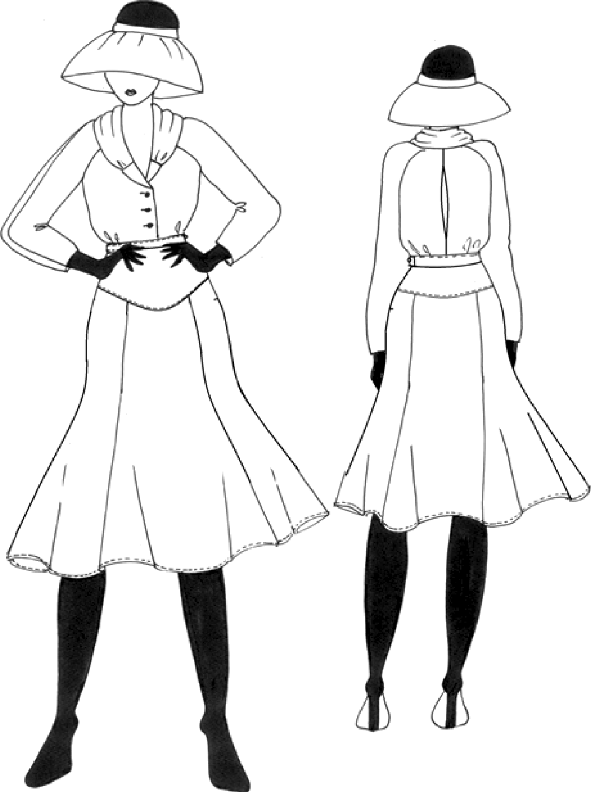 | Юбка из плательной ткани с расширением книзу «годе», дли— ной ниже колена; с притачным  ПОЯСОМ.  Пояс застегивается на обметан- ную петлю и пуговицу на уровне левого бокового шва.  В левом боковом шве застежка на тесьму «молния».  Переднее и заднее полотнища юбки с притачной кокеткой фи- гурной формы и с отрезными 6o- ковыми частями.

Базовый чертеж основы прямой юбки для моделирования.

Контроль практического задания «Моделирование юбки».
Нанесение линий и необходимых надписей для моделирования
чертежа основы юбки.

Результат моделирования (приклеить готовые выкройки модели).

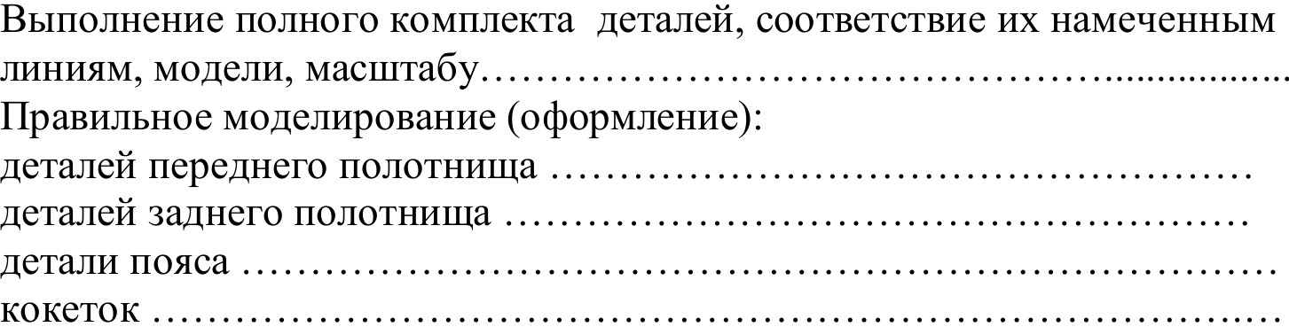
Карта пооперационного контроля. 9 класс.
«Моделирование юбки с расширением «годе»

№  П/П | Критерии оценивания | Баллы | Баллы по  факту
 | Нанесение новых линий фасона и надписей на чертеже основы юбки | 9
 | Уточнение длины юбки в соответствии с эскизом | 0,5
2 | Оформление линии кокетки переднего полотнища | 0,5
 | Оформление линии кокетки заднего полотнища | 0,5
4 | Работа с талиевой вытачкой на заднем полотнище (надписи)
5 | Работа с талиевой вытачкой на переднем полотнище (надписи)
6 | Нанесение на чертеж расширения «годе» в рельефном шве переднего по—  лотнища | 1
7 | Нанесение на чертеж расширения «годе» в рельефном шве заднего полот—  нища | 1
 | Нанесение на чертеж расширения «годе» в боковых швах
9 | Оформление линии низа по месту расширений
10 | Нанесение отметки разреза под застежку | 0,5
 | Построение пояса
 | Подготовка выкроек юбки к раскрою | 11
12 |  | 2
 |  | 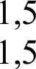
14 | Название деталей | 0,5
 | Количество деталей
16 | Наличие контрольных линий (долевые нити на деталях, сгибы деталей,  линии середины, наличие меток под петли, наличие надсечек)
17 | Припуски на обработку каждого среза
 | Аккуратность выполнения моделирования | 0,5
 | ÏTO ГО | 20

Карта контроля практического задания по моделированию
с нанесенными линиями фасона изделия и необходимыми надписями

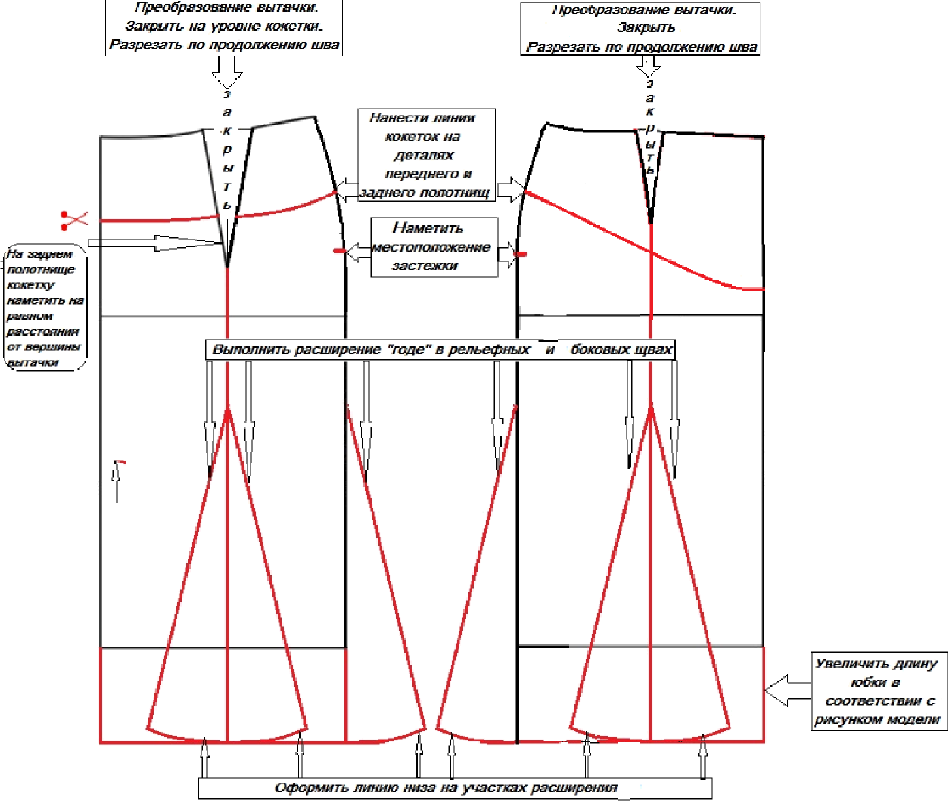
(для жюри)

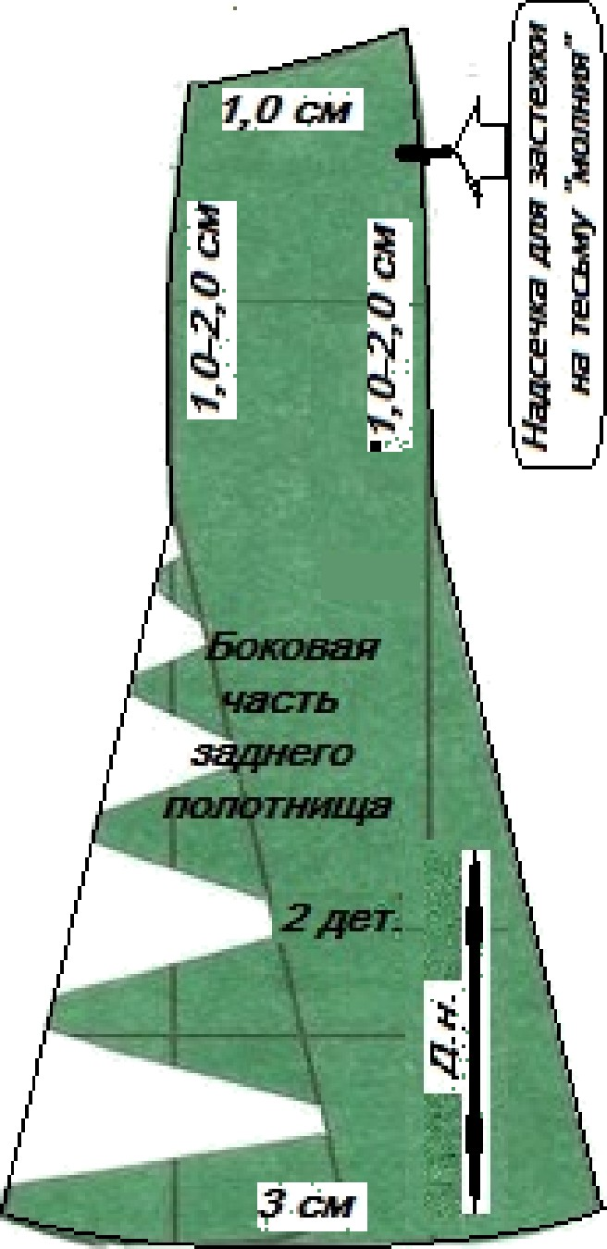
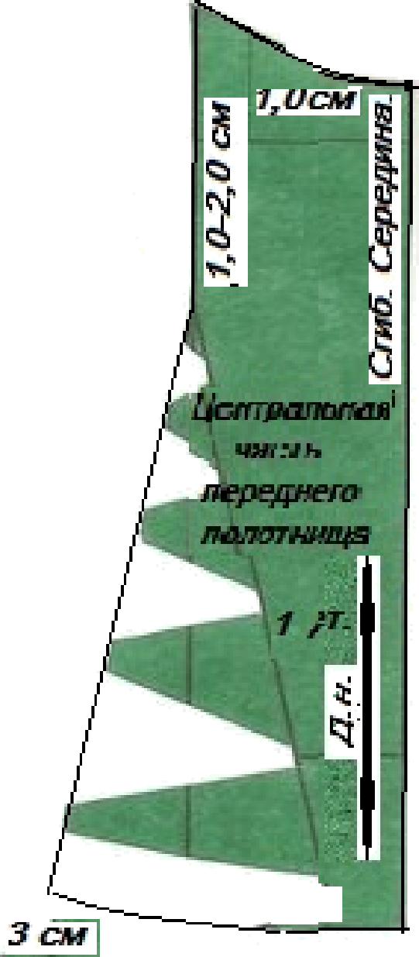
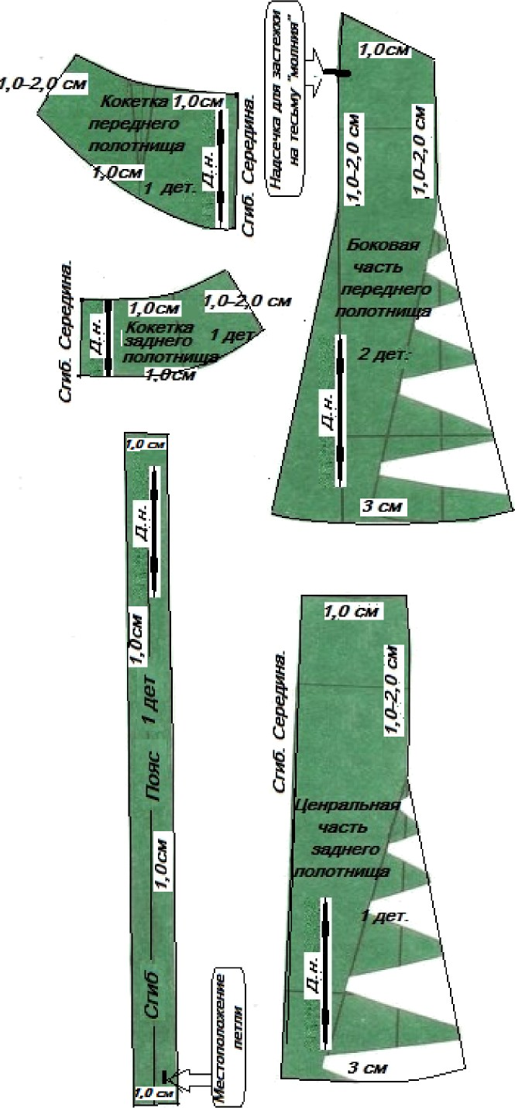
Готовые выкройки модели - результат моделирования (образец для жюри).

